МУ «УДО Урус-Мартановского муниципального района»

**Муниципальное бюджетное дошкольное образовательное учреждение**

1. **«ДЕТСКИЙ САД «АНГЕЛОЧКИ» С. ГОЙ-ЧУ»**
2. **(МБДОУ «Детский сад «Ангелочки» с. Гой-Чу»)**
3. МУ «Хьалха-Мартанан муниципальни кIоштан ШХЬДУ»

**Муниципальни бюджетни школал хьалхара дешаран учреждени**

**«Г1ОЙ-ЧУ БЕРИЙН БЕШ «АНГЕЛОЧКИ»**

1. **(МБШХЬДУ «Г1ой-Чу «Ангелочки»)**

**Сведения о руководителе образовательной организации, его заместителях, руководителях филиалов образовательной организации (при их наличии), в том числе: фамилия, имя, отчество (при наличии) руководителя, его заместителей; должность руководителя, его заместителей; контактные телефоны; адрес электронной почты**

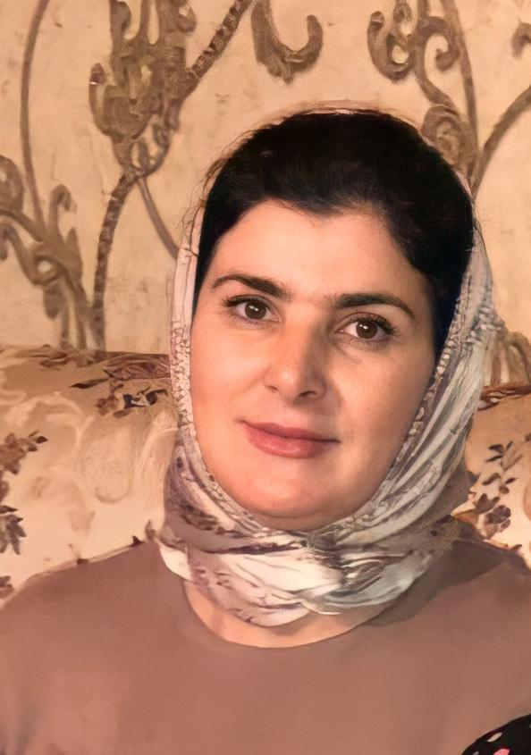

Заведующий ДОУ Висаева Я.А.

Телефон: 8928 889 11 62



Зам. Заведующего по АХЧ Исмаилов Ш-И.С.

Телефон: 8928 904 95 95



Старший воспитатель ДОУ Исмаилова И.С.

Телефон: 8923 729 20 07